**Информация к проекту решения по заявлению:**

**1.4. Курганов В. В.**

**Земельный участок:**

кадастровый номер **54:35:013460:51**;

местоположение:Новосибирская область, г. Новосибирск, **Дзержинский район**, ул. Севастопольская, д. 20;

площадь 482 кв.м.;(планшет 2837).

**Зонирование:** Зона застройки индивидуальными жилыми домами (Ж-6)

**Заявленные требования:** *в части уменьшения минимального отступа от границ земельного участка с 3 м до 0,8 м со стороны ул. Севастопольской*

**Обоснование согласно заявлению:** *в связи с тем, что конфигурация и рельеф земельного участка являются неблагоприятным для застройки*

**Планируется: завершение строительства дома**

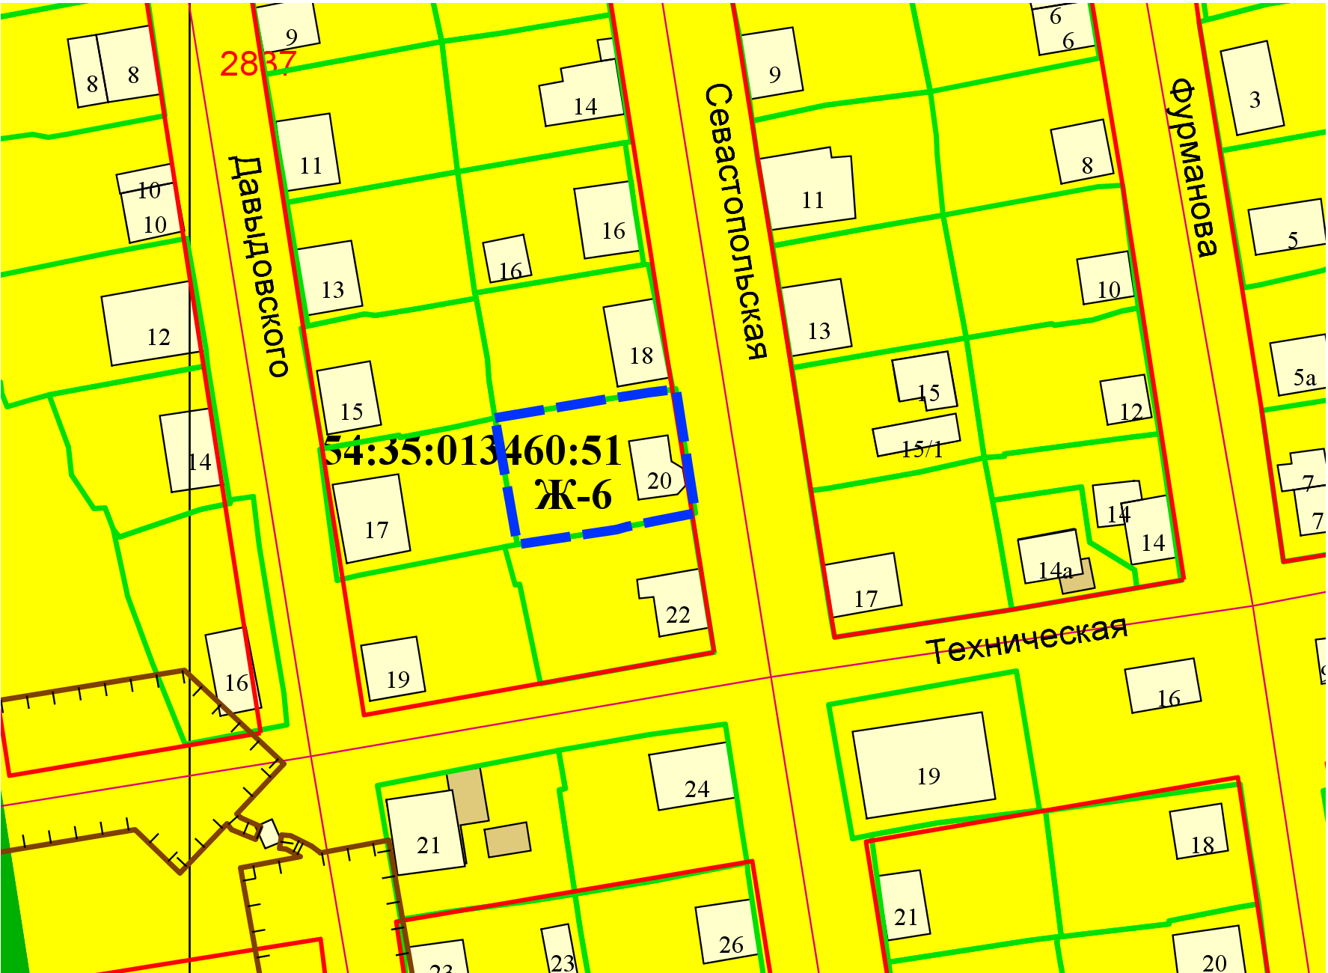

**0,8 м**

Приложения к заявлению: